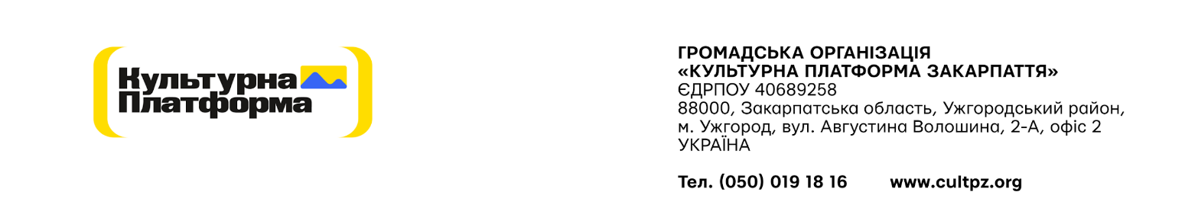
Додаток А № 51/08/2025

Специфікація
для надання послуги: Виробництво та розповсюдження цифрового контенту (створення, монтаж, зйомка)

Опис послуг:
Розробка діджитального відео-контенту з метою просування позитивних практик щодо безпечної поведінки серед дітей та підлітків.

Завдання Виконавця:
Обсяг послуг: 64 частин вмісту (щомісяця 16 частин вмісту)
Послуги включають наступні завдання:
- операторська робота;
- організація зйомок;
- монтаж;
- корекція звуку та світла.
- доведення контенту в фінальний вигляд, готовий до публікації;
- робота в монтажній програмі;
- видача матеріалу у необхідних форматах згідно потреб замовника.
Готовий матеріал слід передавати на Google Drive.

Вимоги до надавача послуг:
- особа, яка надає послуги повинна мати відповідний
досвід та кваліфікацію;
- виконавець професіонально, відповідально, творчо,
уважно, інформативно та креативно підходить до надання послуг.
- володіння роботи в монтажних програмах
- розуміння трендів та вимог до контенту в соціальних мережах
- здатність ефективно комунікувати в команді і працювати на спільний результат;
- інтерес до актуальних трендів у комунікаціях;
- готовність працювати в громадському секторі
.
Період надання послуг: січень 2026 року - квітень 2026 року
Інші вимоги:
- Фіксація ціни послуги на дату подання цінової пропозиції Переможець тендеру отримає вимогу щодо збереження своєї оголошеної ціни протягом терміну дії договору.
- Оплата буде здійснюватися за безготівковим розрахунком. Підставою для оплати є рахунок – фактура та Акт приймання-передачі наданих послуг.
- Термін дії пропозиції повинен складати не менше 30 календарних днів (проте переможець буде визначений одразу ж після закінчення збору пропозицій)

ЗАТВЕРДЖЕНО:
Голова Правління
ГО «Культурна платформа Закарпаття» _______________Є.О.Забарило

